Компьютерная графика

Задание № 1. Разработка обложки книги

Выполнил студент группы 21-ИН
Кулик Леонид Андреевич

Для создания обложки используется приложение Figma.
Необходимо создать 3 фрейма, масштабом указанным в задании (420x595 для страниц, и 53x595 для корешка).
Затем, делаем следующие отступы: 40px 30px 40px 30px для контентой части.
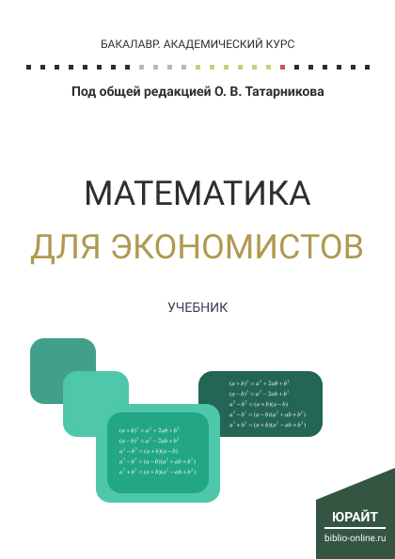
Слой состоит из множества элементов (квадраты со скруглёнными краями, прямоугольники, линии и т.д., текстовая информация, изображения). Вот структура слоя:
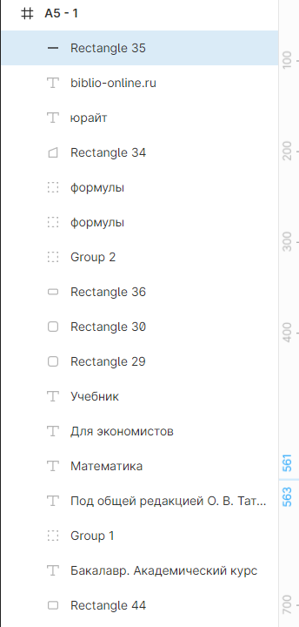
Корешок:
Структура слоя:
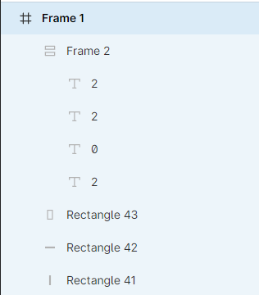
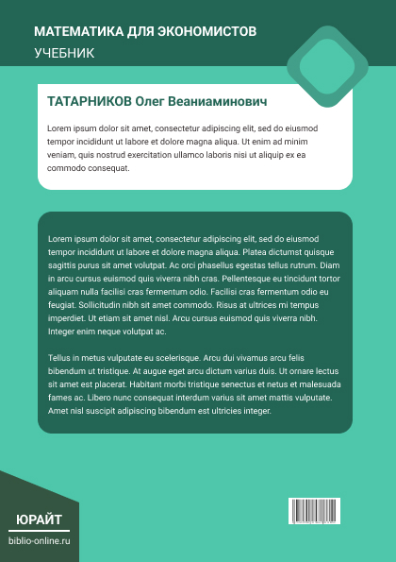
Структура слоя:
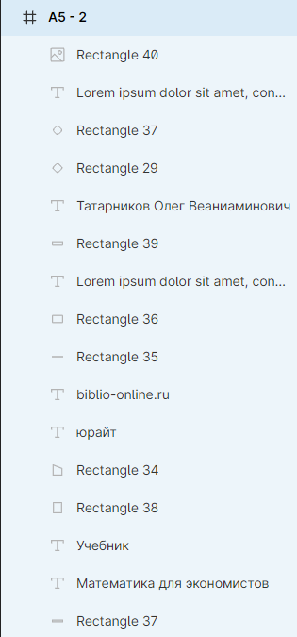
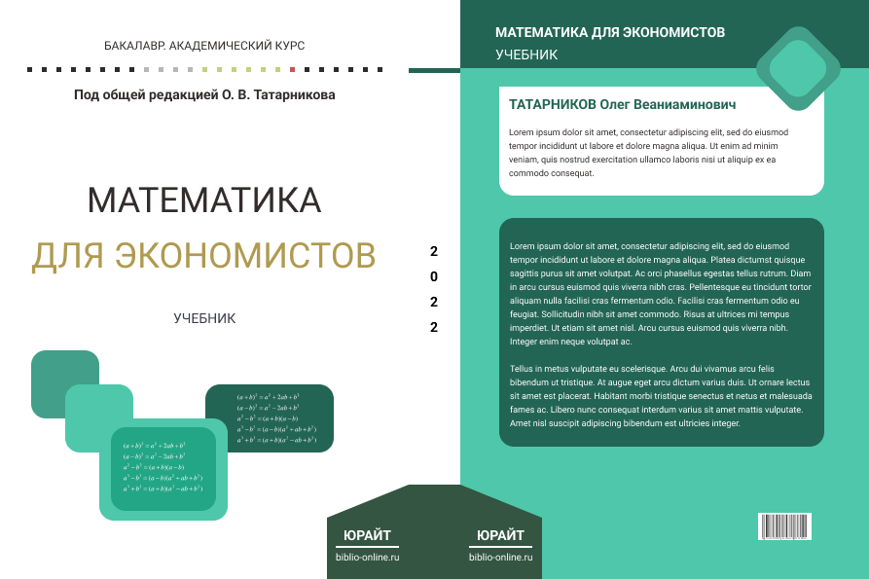
В ходе работы научился работать с геометрическими объектами в растровом редакторе. Изменять скругление блоков, форматировать текст, работать с эффектами (тени: внутренние, внешние), работать со слоями.

